
2023-2024学年度第二学期期中学科素养训练
七年级地理
注意事项：
1．全卷共6页，满分为100分，考试用时为60分钟。
2．答卷前，考生务必用黑色字迹的签字笔或钢笔在答题卡填写自己的准考证号、姓名、考场号、座位号，用2B铅笔把对应的号码的标号涂黑。
3．在答题卡上完成作答，答案写在试卷上无效。
一、选择题：本大题共30小题，每小题2分，共60分，在每小题给出的四个选项中，只有一项是符合题目要求的。
水是一种重要的自然资源。我们通常所说的水资源，是指陆地上的淡水资源。下图为中国“国家节水标志”，它由水滴、人手和地球组成。完成下面小题。

1. 地球上的淡水资源主要来自于（ ）
A. 地表径流 B. 地下径流 C. 降雨 D. 大气降水
2. 要解决我国水资源地区分布不均，应采取的方法是（ ）
A. 节约用水 B. 跨流域调水 C. 修建水库 D. 人工降雨
3. 请您仔细观察这个标志，这样设计的含义表示保护地球生态的重要措施之一是（ ）
A. 节约用水 B. 保护水资源 C. 防止水污染 D. 一水多用
【答案】1. D 2. B 3. A
【解析】
【1题详解】
目前人类比较容易利用的淡水资源，主要是河流水、淡水湖泊水以及浅层地下水，地球上的淡水资源主要来自于大气降水，D正确，故选D。
【2题详解】
解决我国水资源地区分布不均，应采取的方法是跨流域调水，B正确；修建水库解决的是水资源时间分布不均，C错误；节约用水、人工降雨不是解决我国水资源地区分布不均的主要措施，AD错误；故选B。
【3题详解】
读图分析，图中是我国的“国家节水标志”，由水滴、人手和地球组成，象征节约用水是保护地球生态的重要推施，A正确；不能体现保护水资源、防止水污染、一水多用，BCD错误；故选A。
【点睛】中国水资源空间分布特点是由从东南沿海向西北内陆递减；中国降水时间分布特点是夏秋多，冬春少。解决我国水资源地区分布不均的措施是跨流域调水。
“引汉济渭”工程是将汉江水引入渭河，以补充西安、宝鸡、咸阳等5个大中城市的给水量。读图“引汉济渭”工程示意图，完成下面小题。
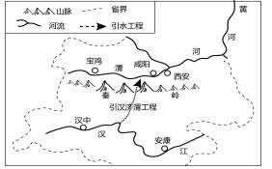
4 “引汉济渭”工程位于（ ）
A. 陕 B. 晋 C. 湘 D. 青
5. 关中地区缺水严重，其主要的社会经济原因有（ ）
①人口密集，生产生活用水量大②深居内陆降水少，蒸发量大
③降水的季节变化大④是陕西省的经济密集地带，工农业需水量大
A. ①③ B. ②④ C. ①④ D. ②③
6. 引汉济渭工程建设的影响有（ ）
①优化区域的水资源空间分布②有效缓解渭河流域水资源供需矛盾
③改变渭河流域气候特征④可能引发生态环境问题
A. ①②③ B. ②③④ C. ①③④ D. ①②④
【答案】4. A 5. C 6. D
【解析】
【4题详解】
据图可知，“引汉济渭”工程位于陕西省，陕西省简称陕，A正确，晋是山西省的简称、湘是湖南省的简称、青是青海省的简称，BCD错误。故选A。
【5题详解】
关中地区人口稠密，经济带密集，工业用水、农业用水、生产生活用水量大，导致水资源短缺，①④对应的C正确；“深居内陆降水少，蒸发量大”、“降水的季节变化大”属于自然原因，②和③所在的ABD错误。故选C。
【6题详解】
引汉济渭工程是将汉江水引入渭河，以补充西安、宝鸡、咸阳等5个大中城市的给水量，优化了区域的水资源空间分布，有利于缓解渭河流域地区的用水紧张状况，但由于工程穿过动植物资源丰富的秦岭山区，如果不注意生态环境保护，可能会导致生物栖息地的破坏和生物多样性的丧失，引发生态环境问题，①②④对应的D正确；引汉济渭工程不能改变渭河流域的气候特征，③所在的ABC错误。故选D。
【点睛】“引汉济渭”工程的建设会使西安、咸阳、渭南等城市1000多万人喝上汉江水，会使300-500万亩耕地恢复灌溉，对遏制渭河生态环境恶化发挥重大作用。
中国陆地面积略多于美国，耕地总面积却少于美国，人均耕地面积更少于美国。图10为中国、美国耕地总面积和人均耕地面积比较图。据此完成下面小题。
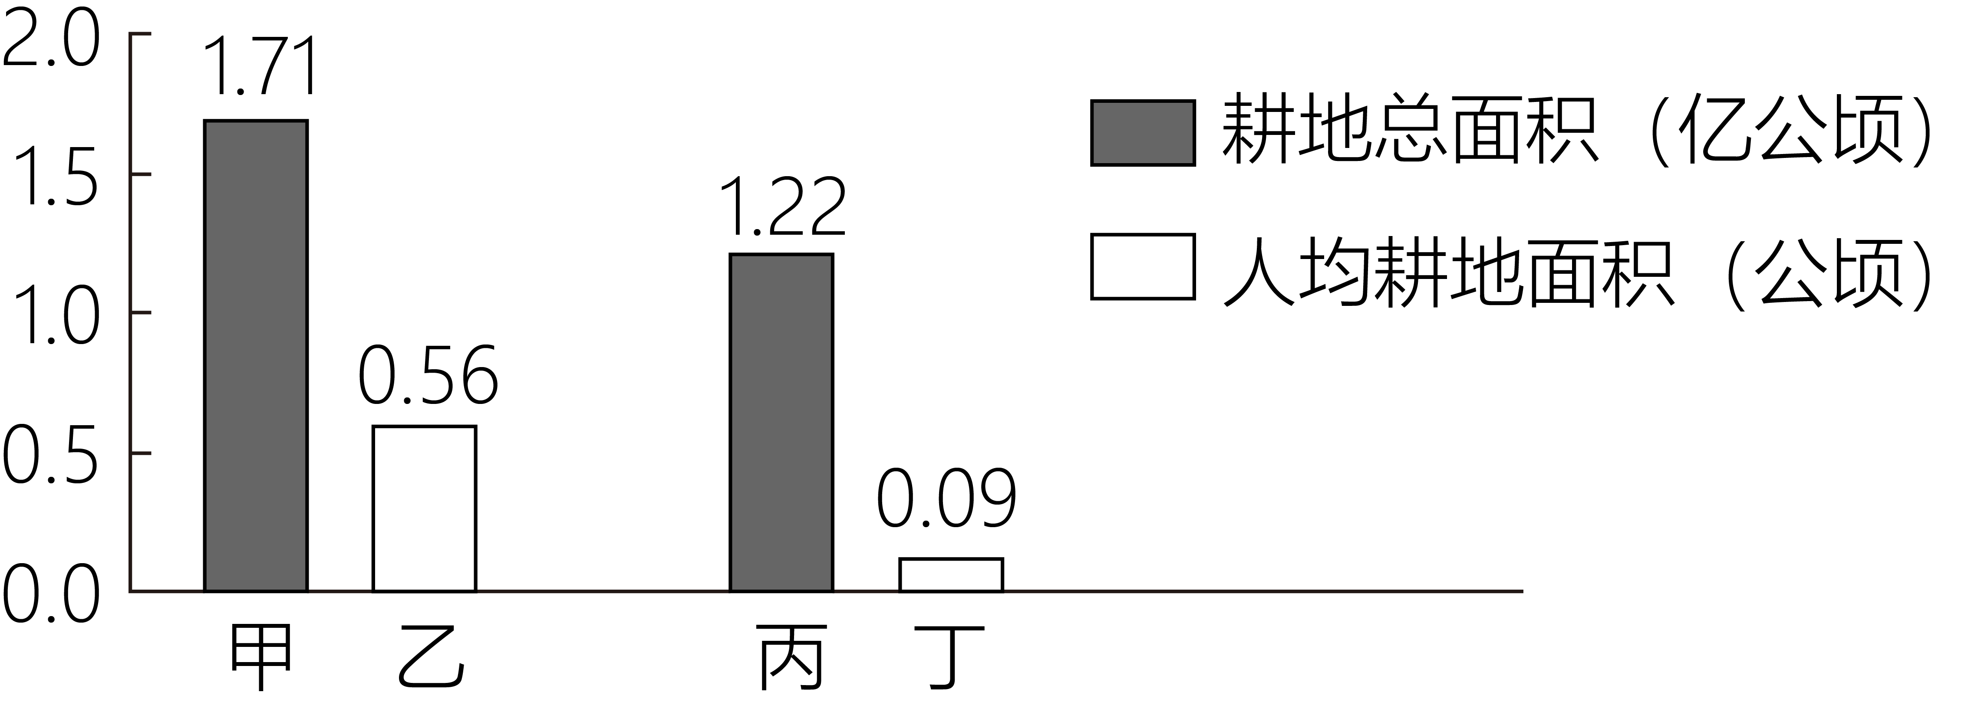
7. 图中表示中国耕地总面积是（ ）
A. 甲 B. 乙 C. 丙 D. 丁
8. 中国人均耕地面积远低于美国的原因是（ ）
A. 中国的陆地面积多于美国 B. 中国平原面积广阔
C. 美国“人多地少” D. 中国耕地总面积少于美国，人口数量远大于美国
9. 下列关于保护耕地，合理的对策有（ ）
①严格控制建设用地占用耕地 ②在城市周边农村建设高尔夫球场等休闲娱乐设施
③加强耕地保护法，切实保护耕地 ④为了保障农业产量，大量使用农药、化肥
A. ①③ B. ③④ C. ①② D. ②④
【答案】7. C 8. D 9. A
【解析】
【7题详解】
结合图例符号，甲、丙为耕地总面积，根据题意，中国的耕地总面积少于美国，丙小于甲，故丙为中国耕地总面积。排除ABD，故选C。
【8题详解】
我国各类士地资源在土地资源总量中所占的比重是不同的，其中草地面积较广，占的比重大，而耕地、林地所占比重相对偏小，所以中国耕地总面积少于美国，加上我国人口众多，平均每人占有的土地面积约相当于世界人均土地面积的1/3，因此，“人多地少” 是我国的基本国情，根据题意，排除ABC，故选D。
【9题详解】
严禁建设占用土地，保护耕地面积不过快减少是保护耕地的合理对策，故①正确；在城市周边农村建设高尔夫球场等休闲娱乐设施，有可能会占用耕地，使耕地面积减少，故②错误；“人多地少”是我国的基本国情，加强耕地保护立法，切实保护耕地是正确的做法，故③正确；大量使用农药和化肥会使土壤板结，不利于可持续发展，故④错误。故选A。
【点睛】土地资源是人类生存最基本的自然资源，如果离开了土地，人们就无法进行工业、农业、交通运输业等经济活动。
读“我国某土地利用类型（阴影区）分布图”，完成下面小题。
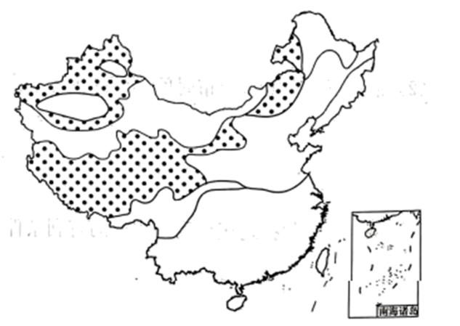
10. 图中阴影区的土地利用类型是（ ）
A. 耕地 B. 林地 C. 草地 D. 建设用地
11. 图示阴影区最常见的生态环境问题是（ ）
A. 水土流失 B. 耕地面积减少 C. 土地污染 D. 草场退化
12. 下列对土地资源利用现状的说法，正确的是（ ）
A. 陡坡上开垦耕地
B. 在宜林荒坡上植树造林
C. 平原地区新建居民住宅区
D 提高草场利用率，增加单位面积载畜量
13. 我国把“十分珍惜、合理利用每一寸土地和切实保护耕地”作为一项基本国策的主要原因是（ ）
A. 土地资源分布不均 B. 土地资源不可再生
C. 土地资源多种多样 D. 人均耕地少，耕地破坏严重
【答案】10. C 11. D 12. B 13. D
【解析】
【10题详解】
读图可知，图示阴影地区主要分布在内蒙古高原的东部、西北新疆以及青藏高原的东部和南部，该区域属半干旱、干旱地区，处于非季风区，降水量小于400mm，其土地利用类型为草地，C正确，ABD均不符合题意。故选C。
【11题详解】
结合所学知识和读图可知，图示阴影区为草地，由于气候变化和人类不合理的利用，如过度放牧、过度开垦等，导致草场退化，出现荒漠化现象，D正确，ABC均不符合题意。故选D。
【12题详解】
结合所学知识可知，陡坡上开垦荒地不可取，容易导致和加速水土流失，A错误；在宜林荒坡上植树造林利于水土保持，既保护环境，又可获得经济效益，B正确；地形平坦的平原地新建的居民住宅区，会占用有限的耕地资源，C错误；为了提高草场利用率，尽量增加放牧牲畜的数量，会造成草地破坏，草场退化，使草地生产力大幅度下降，D错误。综上所述，ACD错误，故选B。
【13题详解】
我国土地资源的特征是总类齐全、总量丰富但是人均不足，土地资源分布也不均匀。土地资源虽然是可再生资源，但是由于人类不合理的利用、浪费，污染严重，加上中国人口众多，所以人均耕地少，耕地破坏严重，所以把“十分珍惜、合理利用每寸土地和切实保护耕地”做为一项基本国策；ABC不符合题意，故选D。
【点睛】我国人均耕地少，可开垦的后备土地资源不多，工业、交通和城镇的发展占用了一部分耕地，加上使用不合理，乱占耕地的现象十分严重，造成耕地面积日益减少。目前我国对林地的管理与利用不尽合理，滥伐森林的问题仍然严重。由于长期以来靠天养畜，超载放牧或弃牧毁草开荒，再加上管理不善，造成1/3的草地不同程度的退化，使草地生产力大幅度下降。因此，要因地制宜发展农业、合理放牧、提高草地生产力。
由广东深圳某科技公司研制，在广东东莞制造的植保无人机，可应用于农作物喷洒农药、农田勘测等，成为广大农民生产、经营中的“新宠”。读“我国四大工业基地分布图”，完成下面小题。
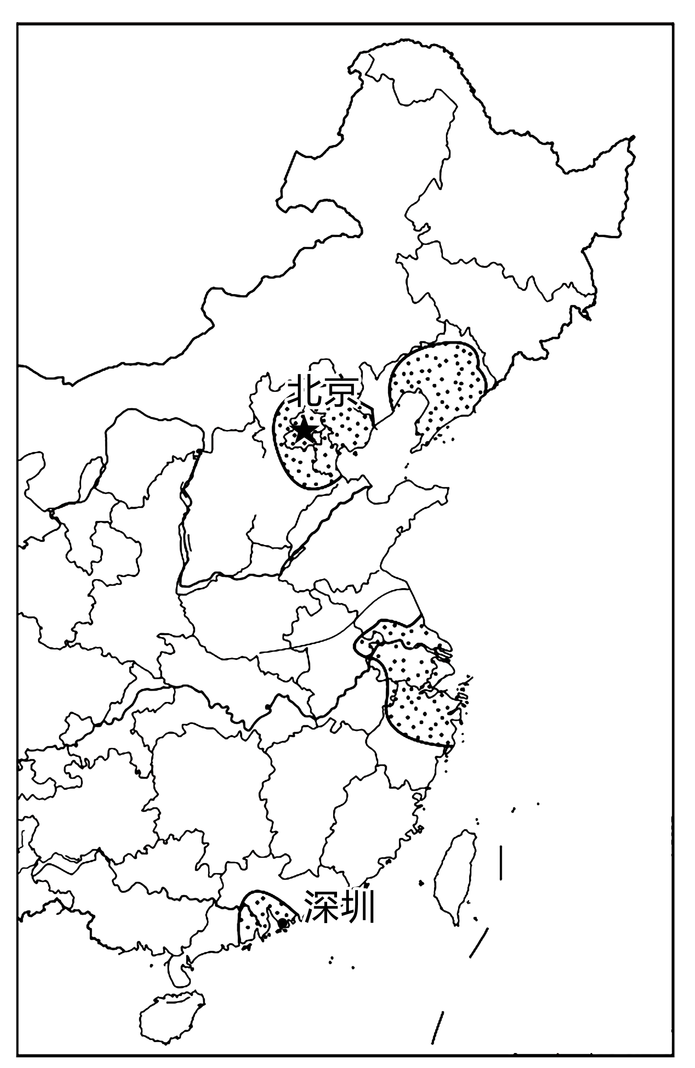
14. 植保无人机产地位于我国 （ ）
A. 辽中南工业基地 B. 京津唐工业基地 C. 长三角工业基地 D. 珠三角工业基地
15. 深圳称为“无人机之都”的关键因素是（ ）
A. 自然资源 B. 劳动力数量 C. 交通运输 D. 人才和技术
16. 以下说法不正确的是（ ）
A. 京津唐工业基地是综合性工业基地
B. 辽中南工业基地面临着资源枯竭、环境污染大等问题
C. 长三角工业基地矿产资源充足，发展潜力最大
D. 珠三角工业基地毗邻港澳，技术与管理优势显著
【答案】14. D 15. D 16. C
【解析】
【14题详解】
由所学知识可知，无人机生产主要集中在珠江三角洲工业基地的深圳，D正确，A、B、C错误。故选D。
【15题详解】
无人机生产属于高新技术产业，对自然资源、劳动力数量需求不大，主要依赖于人才和科技发展，A、B错误，D正确；无人机体积小，耗材少，对交通运输要求较低，C错误。故选D。
【16题详解】
京津唐工业基地是综合性工业基地、辽中南工业基地面临着资源枯竭、环境污染大等问题、珠三角工业基地毗邻港澳，技术与管理优势显著，ABD说法正确，不符合题意。长三角工业基地矿产资源贫乏，C说法错误、符合题意。故选C。
【点睛】我国工业基地自北向南依次是辽中南工业基地，是全国最大重工业基地；京津唐工业基地，是北方最大综合性工业基地；沪宁杭工业基地，是全国最大综合性工业基地；珠江三角洲工业基地，是以轻工业为主的综合性工业基地。
2023年9月28日，福厦高铁开通运营，它是我国首条设计时速350千米的跨海高铁。图为福厦高铁沿途部分站点分布示意图。完成下面小题。
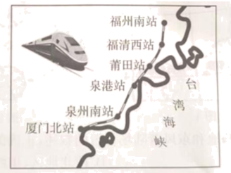
17. 福厦高铁建有三座跨海大桥，可能面临的主要问题是（ ）
A. 旱涝频发 B. 地形崎岖 C. 冻土广布 D. 台风侵袭
18. 我国大力建设高铁，主要是因为高铁（ ）
A. 速度快 B. 运量大 C. 价格低 D. 易维护
19. 福厦高铁建成通车的意义不包括（ ）
A. 沿线地区经济联系更加紧密 B. 沿线地区民众出行更加方便
C. 缓解福建省能源紧张的状况 D. 促进沿线地区旅游业的发展
【答案】17. D 18. A 19. C
【解析】
【17题详解】
旱涝对跨海大桥的影响不大，A错误；跨海大桥在海上进行而不是陆上，排除B、C选项；福建位于我国东部沿海，夏秋季节易遭受台风灾害，D正确；综上，A、B、C错误，D正确，故选D。
【18题详解】
相对比其他陆上交通运输方式，高铁的优点是速度快，A正确。水运运量最大，价格最低，高铁主要从事客运，并且价格较高，B、C错误；高铁不易维护，维护成本高，D错误，综上，B、C、D错误，A正确，故选A。
【19题详解】
高铁建成后可以方便沿线民众出行，促进经济的交流与发展，促进沿线旅游业的发展等，A、B、D表述正确，不符合题意。高铁运行需要电网供电，不能缓解能源紧张，C符合题意；综上，A、B、D错误，C正确，故选C。
【点睛】高铁建设难度大、成本高，但优势是速度快，可高效促进沿线地区的人员往来与经济发展。
国家邮政局2024年1月22日发布数据，2023年我国快递业务量累计完成1320.7亿件，同比增长19.4%。完成下面小题。
20. 促使快递行业蓬勃发展最主要的原因是 （ ）
A. 劳动力廉价 B. 市场广阔 C. 政策支持 D. 资金充足
21. 家住成都的一位市民网购了2千克辽宁丹东草莓，商家运输草莓主要采用的运输方式是（ ）
A. 航空运输 B. 内河航运 C. 海洋运输 D. 公路运输
22. 快递业务的发展对促进我国经济发展的作用有（ ）
①增加就业岗位 ②造成交通拥堵 ③增加固体废弃物排放 ④带动相关产业发展
A. ②③ B. ①② C. ①④ D. ③④
【答案】20. B 21. A 22. C
【解析】
【20题详解】
根据材料信息“2023年我国快递业务量累计完成1320.7亿件，同比增长19.4%”，这反映出快递市场规模大，发展速度快，市场广阔，B正确；材料体现的是我国快递市场规模大，未涉及劳动力、政策支持、资金的内容，排除ACD；故选B。
【21题详解】
根据所学知识，草莓属于水果、保质期较短，且成都到辽宁距离远，适宜采用航空运输的方式运送，A正确；成都到辽宁没有河流直接连通，不适宜用内河运输，且内河运输速度慢，不适宜运送草莓等生鲜水果，排除B；成都属于内地城市，不靠近海洋，排除C；公路运输适应性强、直达运输、适宜短距离运输，但是成都和丹东距离较远，不适宜采取公路运输，排除D；故选A。
【22题详解】
根据所学知识，快递业属于劳动密集型产业，市场规模大、发展迅速，能够增加就业岗位，吸纳就业，①正确；快递业是由包装、装卸、运输、配送、存储、流通加工和处理信息等功能集合而成的服务行业，其发展能够带动相关产业发展，④正确；快递采取集中运送，不会造成交通拥堵，②错误；快递包装繁琐，会增加固体废弃物的排放，不能促进我国经济发展，③错误；①④正确，故选C。
【点睛】选择交通运输方式应考虑的因素：（1）客运：应主要考虑出行目的、时间长短、价格等因素。（2）货运：应主要考虑货物本身性质、运输距离的远近、运输价格的高低、运输速度的快慢、运量的多少等。
机器人分为工业类机器人和服务类机器人两大类。工业类机器人消耗的金属矿产等原材料要多于服务类机器人，服务类机器人在软件系统开发上要求更高。完成下面小题。
23. 机器人产业链中的软件系统研发属于 （ ）
A. 高新技术产业 B. 机械加工产业 C. 现代农业 D. 制糖工业
24. 我国的机器人产业园最有可能分布在（ ）
A. 西部大城市 B. 东部小城镇 C. 东部大城市 D. 西部小城镇
25 与传统工业相比，高新技术产业有三个特点（ ）
①从业人员中科研和技术人员所占比例大 ②成本中用于研究和开发的费用所占份额大
③产品的科技含量高，更新换代快 ④产品研发与制造需要大量廉价劳动力
A. ①②④ B. ①③④ C. ①②③ D. ②③④
【答案】23. A 24. C 25. C
【解析】
【23题详解】
由材料可知，服务机器人在软件系统开发上要求更高，软件开发属于技术导向性产业，为机器人产业链中的上游产业，属于高新技术产业，A正确，BD错误；软件开发不是农业领域，C错误。故选A。
【24题详解】
高新技术产业一般依附于经济发达的大中城市，我国经济东部发达，西部相对落后，所以我国的机器人产业园最有可能分布在东部大城市，C正确，ABD错误。故选C。
【25题详解】
与传统工业相比，高新技术产业的特点：从业人员中，科研和技术人员所占比例大；成本中用于研究与开发的费用所占份额大；产品的科技含量高，更新换代快；能源和原材料消耗少，环境污染小，产品的附加值高；产品研发与制造需要高素质的劳动力；①②③正确，④错误。故选C。
【点睛】高新技术产业是以电子和信息类产业为“龙头”的产业，产品的科技含量很高，产品更新换代快。近些年来，中国高新技术产业得到了迅猛发展，高新技术产业产值迅速增长，高新技术产品出口大幅度增加。中国高新技术产业以信息、生物、新材料、新能源、空间、海洋等技术领域为主体，表现出多元化的发展趋势。中国现已成为世界上重要的高新技术出口国。
位于新疆布尔津县的禾木村素有“中国第一村的美称”。原始的人字形木屋，万山尽染的秋色，袅袅的炊烟，胜似仙境。下图示意禾木村景观，读图完成下面小题。
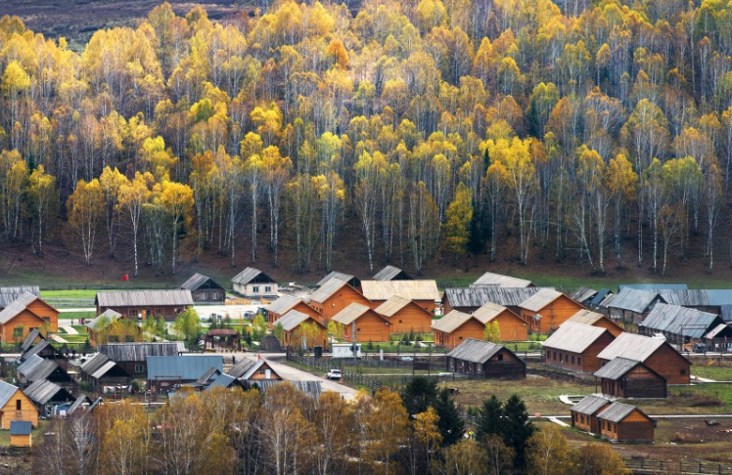
26. 人字形屋顶的主要目的是（ ）
A. 利于排水 B. 便于散热 C. 防止积雪 D. 利于保暖
27. 禾木村木屋的大门都朝东开，主要原因是（ ）
A. 避开冬季寒风 B. 利于出行 C. 便于采光 D. 抵御台风
【答案】26. C 27. A
【解析】
【26题详解】
由题目可知，新疆禾木村的“人字形”屋顶主要是因为该地区属于温带大陆性气候，冬季寒冷，降雪量大，“人字形”屋顶是为了更有利于雪的下落，该地区气候干旱，降水少，与排水关系小，散热与保暖和墙体或房屋构造关系较大，与屋顶坡度关系较小，故选C。
【27题详解】
禾木村木屋的大门都朝东开，主要是为了更好地防止冬季时来自西伯利亚-蒙古一带的西北风吹入屋内，A正确；与出行、采光关系不大，地处内陆，不受台风影响，BCD错误；故选A。
【点睛】新疆维吾尔自治区位于祖国西北边陲，面积166万平方公里，占全国的六分之一，是我国面积最大的省区，也是陆上临国最多的省级行政区，有蒙古、俄罗斯、哈萨克斯坦、吉尔吉斯斯坦、乌兹别克斯坦塔吉克斯坦、阿富汗、巴基斯坦8个陆上邻国。
《舌尖上的中国》介绍了我国许多不同省区的美食。读图，完成下面小题。
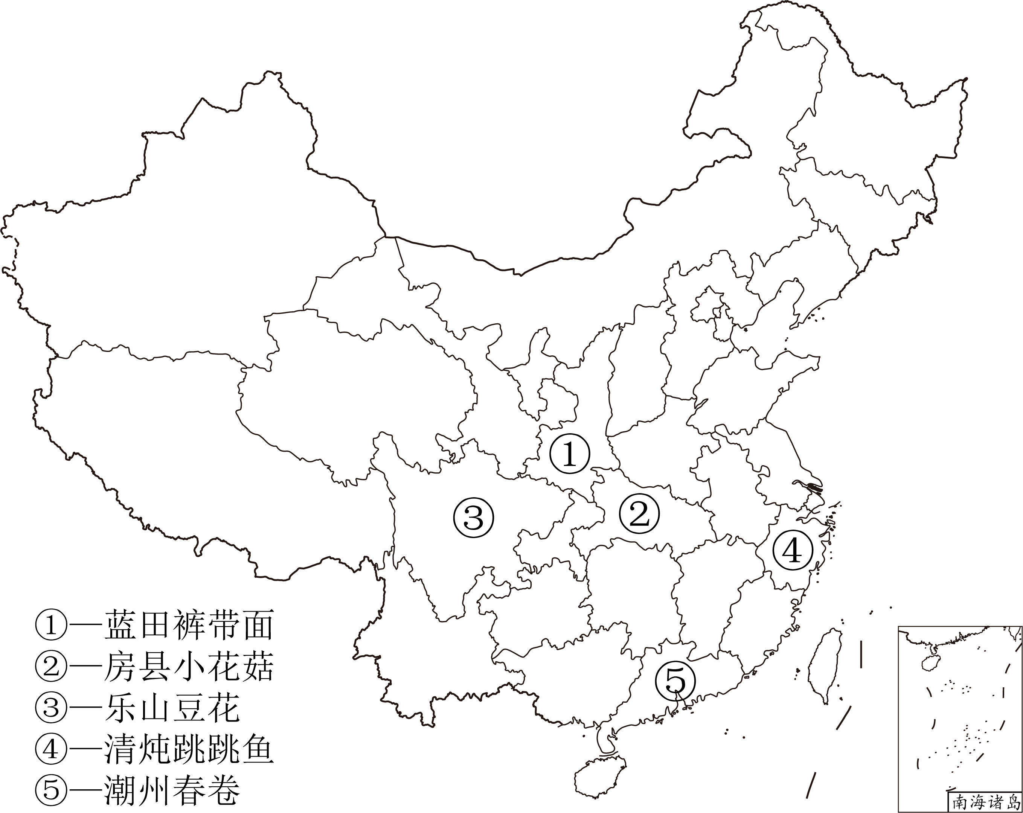
28. 以下美食与分布地连线正确的是（ ）
A. ①-山西省-刀削面 B. ②-湖南省-剁椒鱼头
C. ③-四川省-麻辣兔头 D. ④-江苏省-西湖醋鱼
29. 广东省的潮州春卷属于（ ）
A. 川菜 B. 湘菜 C. 闽菜 D. 粤菜
30. 我国饮食文化源远流长、博大精深，不管是食材还是烹饪方式都非常多样，形成这种多样饮食文化的自然原因不包括（ ）
A. 我国幅员辽阔，地大物博
B. 气候复杂多样，地跨寒温热三带
C. 历史悠久，文化多元
D. 海陆兼备，动植物种类丰富
【答案】28. C 29. D 30. C
【解析】
【28题详解】
读图可知，①是陕西省，有蓝田裤带面，蓝田裤带面是陕西蓝田著名的汉族特色面食，当地制作的面条，其长、宽、厚就像皮带一样，煮好后调以佐料，吃起来滑而不腻，别有-番嚼头，A错误。②是湖北省，有房县小花菇，湖北省房县小花菇，是正宗的神农架土特产，1970年神农架自然保护区成立，林区2/3由房县划出，故神农架特产与房县特产同源，B错误。③是四川省，有麻辣兔头，麻辣兔头是一道以速冻鲜兔头为主要食材制作的川菜，还有图中的乐山豆花，四川省乐山豆花是一道特色美味小吃，其口味独特、入口化渣、清热解毒、适用于各种人群，C正确。④是浙江省，有“清炖跳跳鱼” ，“清炖跳跳鱼”是浙江台州玉环传统的汉族名菜，香醇味厚，跳鱼肉嫩鲜，有滋润养颜之功效，D错误。故选C。
【29题详解】
川或蜀是四川省的简称，湘是河南省的简称，闽是福建省的简称，粤是广东省的简称。故广东省的潮州春卷属于粤菜，D符合题意。本题选D。
【30题详解】
我国的饮食文化多种多样，形成这种多样饮食文化的自然原因包括我国幅员辽阔、地大物博，气候复杂多样，地跨寒温热三带、海陆兼备、动植物种类丰富，ABD不符合题意。历史悠久，文化多元属于人文原因，不属于形成多样饮食文化的自然原因，C符合题意。故选C。
【点睛】我国共有34个省级行政单位，包括23个省、5个自治区、4个直辖市和香港、澳门两个特别行政区。北京是我们伟大祖国的首都。
二、非选择题：本大题共2小题，每小题20分，共40分。
31. 阅读图文资料，完成下列问题，
材料一：2023年4月11日，习总书记在广东茂名考察了荔枝种植园，这里是荔枝之乡，土壤富含氮、磷、钾、硒等微量元素，荔枝种植历史悠久，荔枝品种多样、优良。2023年广东省荔枝总产量约160万吨，占全国荔枝产量的50%以上，其中茂名荔枝产量达63万吨。
材料二：荔枝树喜湿、喜高温，喜光，生长地要求降雨量在1200毫米以上，年均温在18-26℃之间，月均温低于-4℃，荔枝树会冻死。
材料三：白居易在《荔枝图序》中这样评价荔枝，“若离本枝，一日而色变，二日而香变，三日而味变，四五日外，色香味尽去矣。”
材料四：左图“我国荔枝产量分布图”和右图“茂名市气温曲线和降水柱状图”。
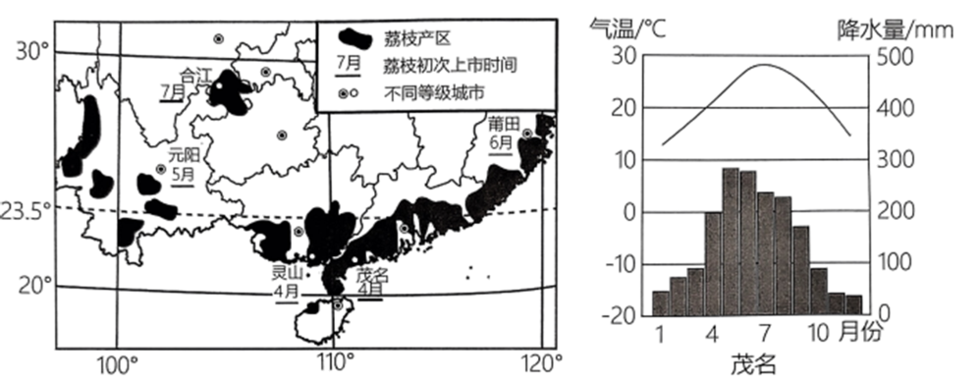
（1）看图描述我国荔枝分布特点。
（2）请分析荔枝初次上市时间不同的主导因素及茂名荔枝上市的时间优势。
（3）从自然条件描述茂名荔枝生产的有利条件。
（4）请你为广东省的荔枝产业发展提出合理建议。
【答案】（1）主要分布在我国的热带和亚热带地区。
（2）纬度因素；上市早，市场上竞争的荔枝产品少。
（3）①茂名为亚热带季风气候，夏季高温，冬季温暖，热量充足；②降水丰富；③纬度低，太阳辐射强，光照充足；④土壤中富含微量元素，有利于荔枝生长。
（4）①加大科技投入，培育优良的荔枝新品种；②对荔枝进行深加工，延长产业链，提高产品附加值；③完善交通运输网，完善储藏设施，提高冷藏保鲜技术。
【解析】
【分析】 本大题以广东茂名荔枝为材料设置试题，涉及南方的位置、气候、影响农业生产的主要因素等相关内容，考查学生区域认知的地理素养和对课本知识的掌握。
【小问1详解】
读图可知，我国荔枝产区集中分布在广东省、福建省以及广西壮族自治区，云南、四川和海南等省份也有分布，主要分布在我国的热带和亚热带地区。
【小问2详解】
读图可知，受纬度因素影响，荔枝初次上市时间由南向北推迟；茂名纬度低，热带充足，荔枝上市早，市场上竞争的荔枝产品少，经济效益高。
【小问3详解】
结合“茂名市气温曲线和降水柱状图”可知，茂名为亚热带季风气候，夏季高温，冬季温暖，热量充足，降水丰富；纬度低，太阳辐射强，光照充足；多丘陵、山地，排水条件好；土壤中富含微量元素，有利于荔枝生长。
【小问4详解】
为广东省的荔枝产业发展提出合理建议有：加大科技投入，培育优良的荔枝新品种；对荔枝进行深加工，延长产业链，提高产品附加值；完善交通运输网，完善储藏设施，提高冷藏保鲜技术；发展荔枝园观光旅游业；推动数字化营销，通过电商带货，扩大荔枝销售范围等。
32. 阅读图文材料，完成下列问题。
材料一：灵武市有悠久的果树栽培历史，素有“花果之乡”的美誉。该市位于宁夏中部，黄河东岸；土壤为砂壤土，土质深厚肥沃；气候干燥，日照充足，晴天多，植物生长期比较长。
材料二：灵武市以煤炭、电力、煤化工、冶金等工业部门为主，现经政府批准成为我国国家级能源重化工基地。每年可新增工业增加值近300亿元，拉动相关产业产值近900亿元。
材料三：图为灵武市位置示意图。
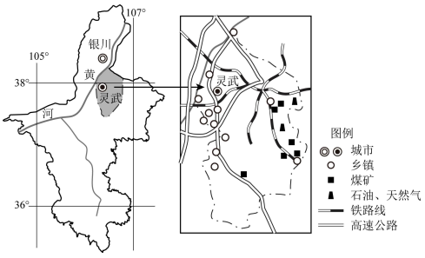
（1）从纬度位置和热量带描述灵武市的地理位置特征。
（2）试列举出灵武市可能栽培的两种水果。
（3）简述灵武市成为我国优质果品生产基地的有利自然条件。
（4）试分析灵武市成为我国能源化工基地的有利条件。
【答案】（1）中纬度；暖温带。
（2）枣、苹果、梨等 （3）①有河流流经，水源充足；②土壤肥沃；③晴天多，日照充足；④昼夜温差大；
（4）①煤、石油、天然气资源丰富；②交通便利；③水源充足；④靠近银川、兰州，接近市场。
【解析】
【分析】本大题以灵武市位置示意图、交通图等为材料，设置了4个问题，涉及灵武市的位置、农业、工业等相关知识，考查学生的读图能力以及根据所学知识解决问题的能力。
【小问1详解】
从纬度位置看，灵武市位于34°N—40°N之间，属于中纬度地区；根据五带的划分标准，23.5°N—23.5°S为热带，23.5°N—66.5°N为北温带，66.5°N—90°N为北寒带，23.5°S—66.5°S为南温带，66.5°S—90°S为南寒带，从热量带看，灵武市位于北温带（暖温带）。
【小问2详解】
灵武市位于暖温带，可能种植苹果、西瓜、葡萄、枸杞、枣、梨等水果。
【小问3详解】
从气候看，灵武市属于温带大陆性气候，晴天多，日照充足，昼夜温差大，有利于作物的光合作用和养分的积累；从水源看，灵武市有黄河流经，灌溉水源充足；从土壤看，灵武市土壤为沙壤土，土质深厚肥沃。

【小问4详解】
据图可知，从原料看，灵武市煤、石油、天然气等能源丰富，靠近原料产地；从交通条件看，灵武市有高速公路、铁路经过，交通便利；从工业用水来源看，灵武市有黄河经过，工业用水充足；再加上灵武市有国家政策支持，靠近银川、兰州，接近消费市场，所以灵武市成为我国能源化工基地。

